网商银行中标贷
操作手册

一、产品申请入口
1.1 浙建采平台首页-供应链金融-e信贷。
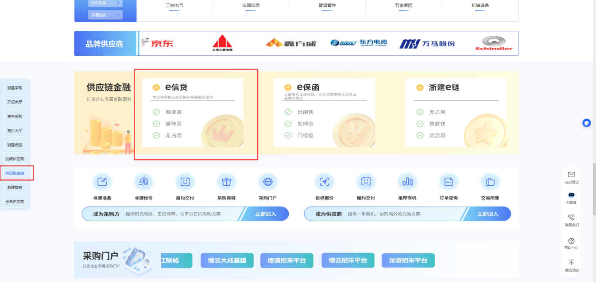
1.2 工作台首页-平台服务-e信贷。
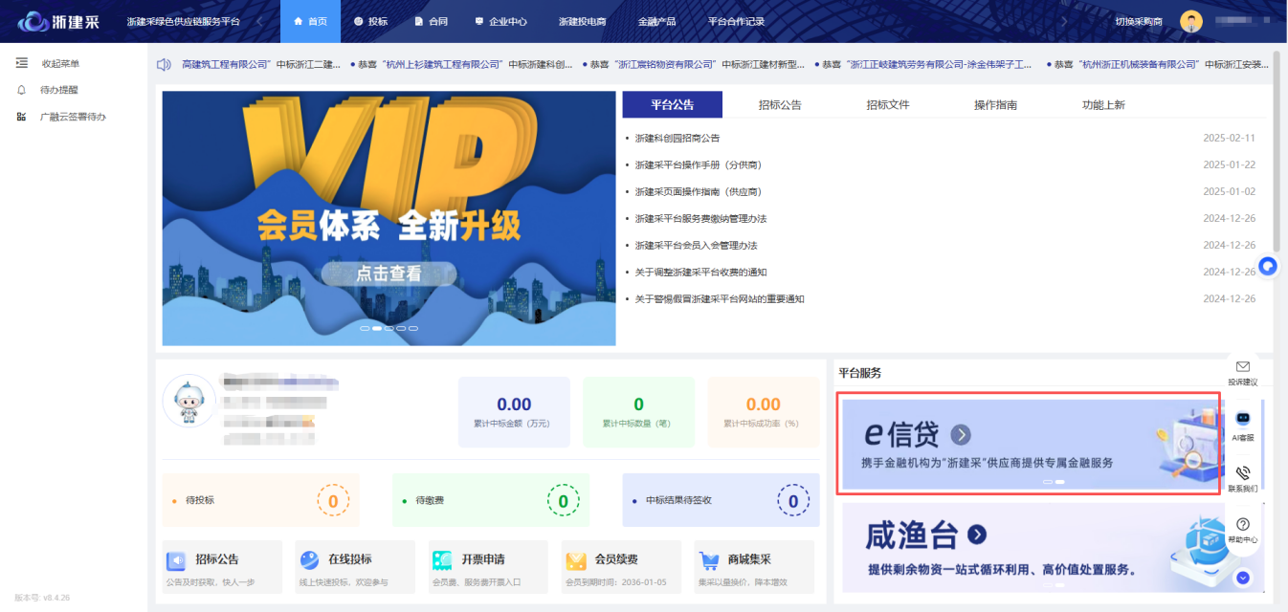
二、中标贷申请
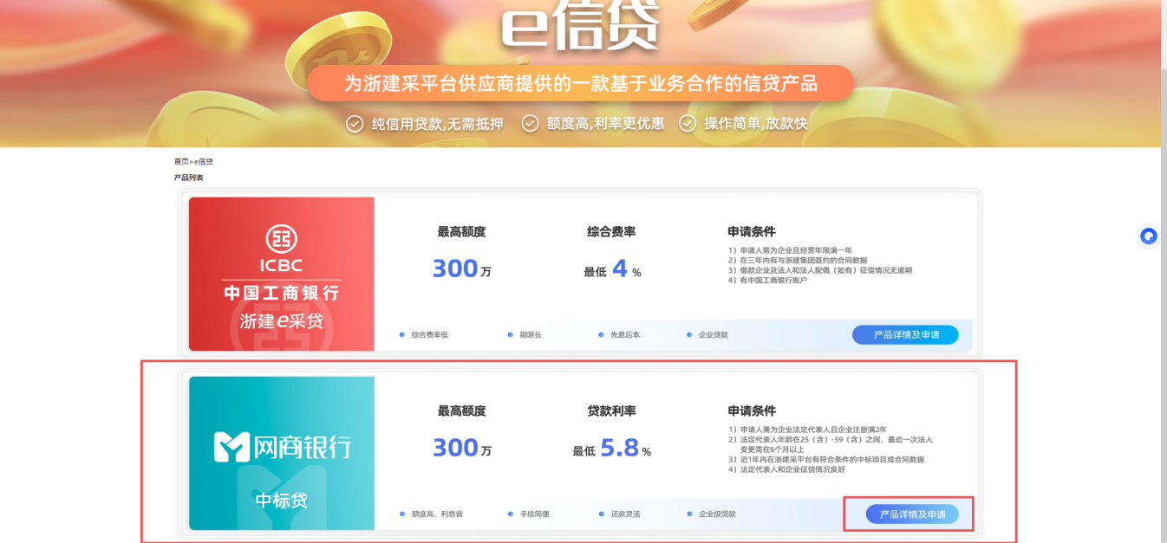
2.1 进入e信贷后选择网商银行中标贷，点击产品详情及申请。

2.2 首次申请需要签署产品开通协议，请仔细阅读，勾选同意后点击同意并继续。

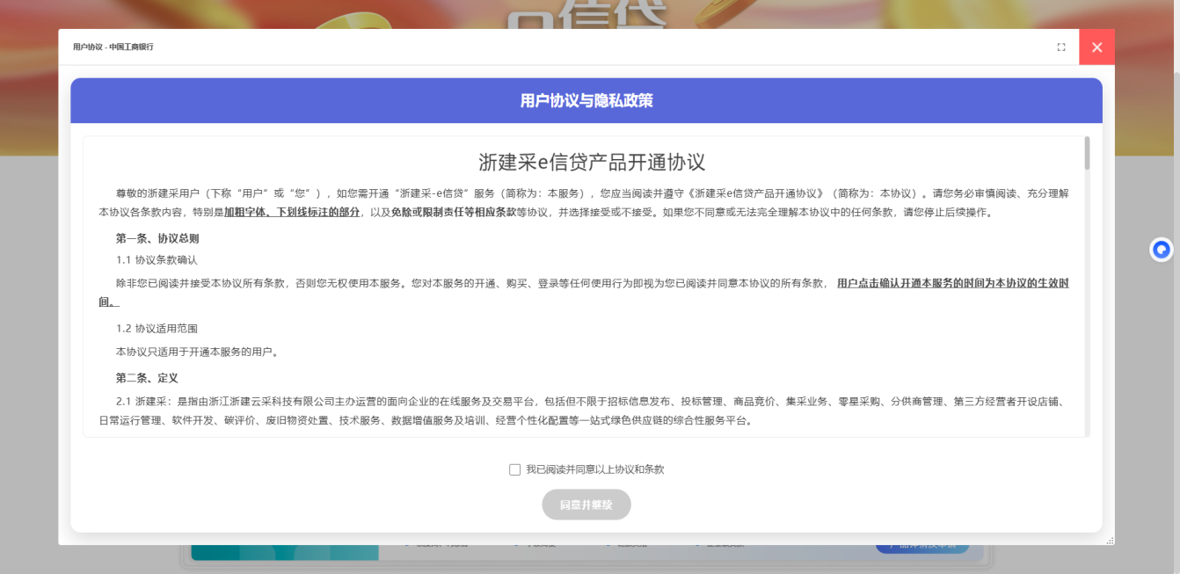

三、手机扫码申请

法人个人支付宝扫描图中二维码进行申请。

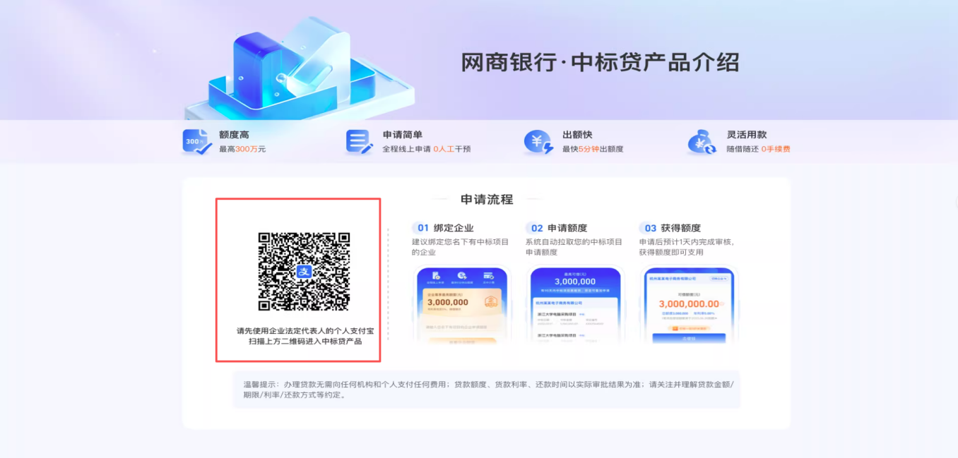

四、绑定企业

情况1：若系统能拉取到法人名下企业，只有一个企业直接展示；若有若个企业，法 人下拉选择企业即可进入下一步协议页（点击“绑定新的企业”，可切换到 到手动输入页）。

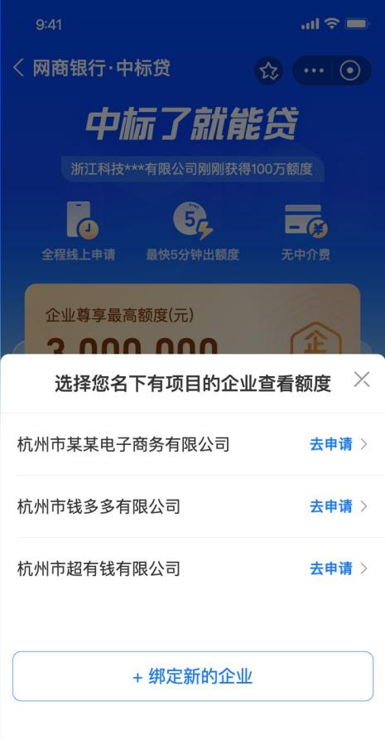
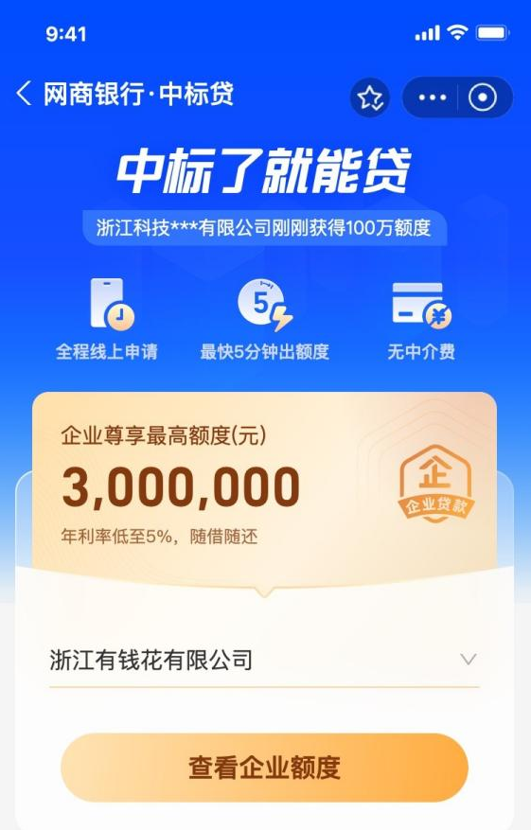

情况2：若系统无法拉取，需要法人进行手动企业绑定。
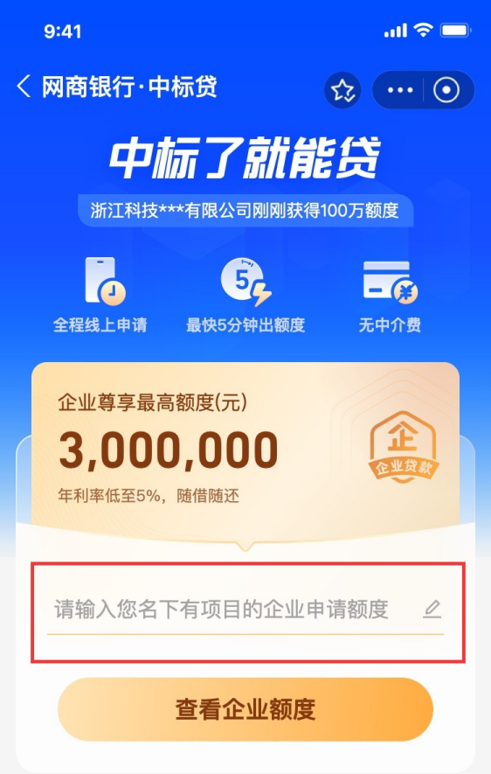

五、分步阅读和同意企业和法人协议

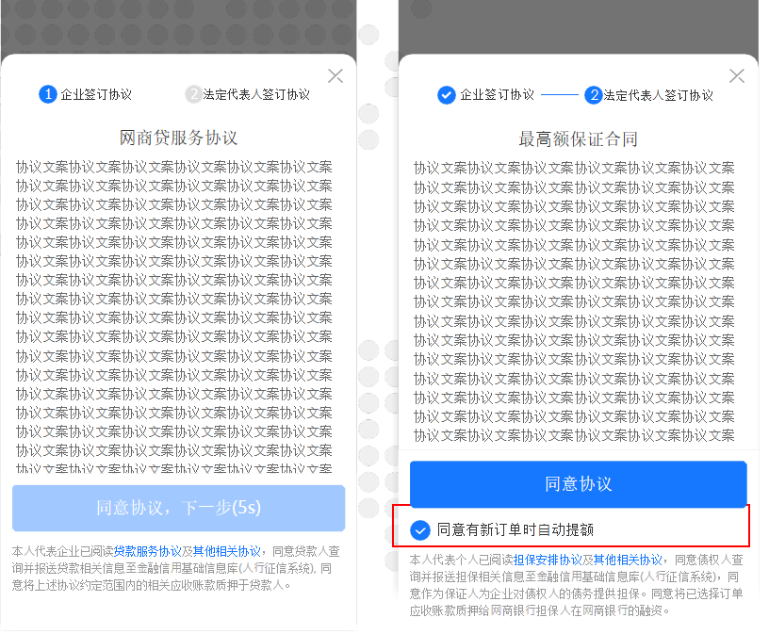

六、法人完成扫脸认证

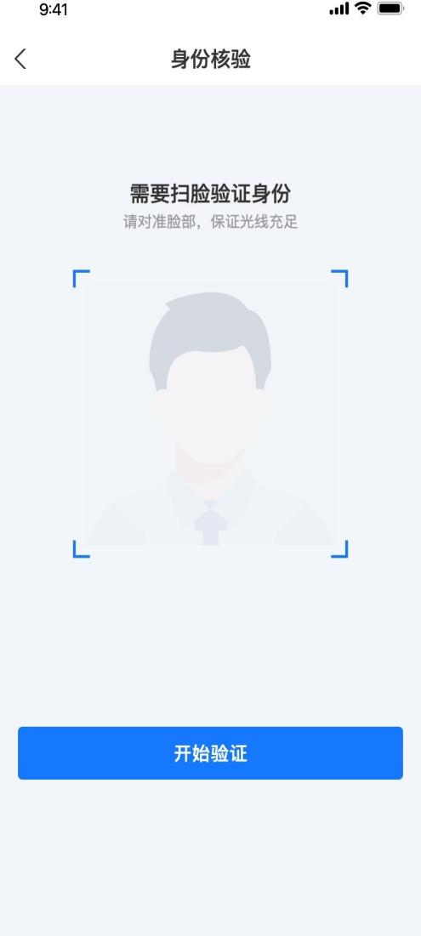

- 系统授信
认证成功后，等待系统授信。
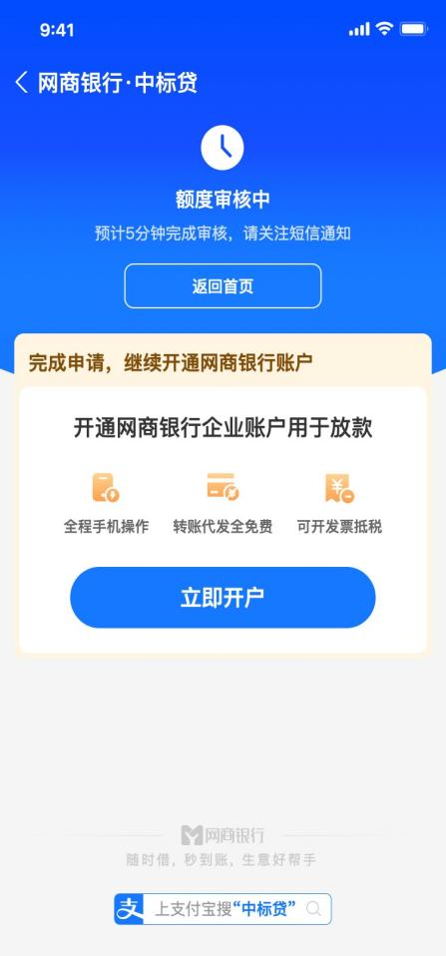

情况一：审批通过。
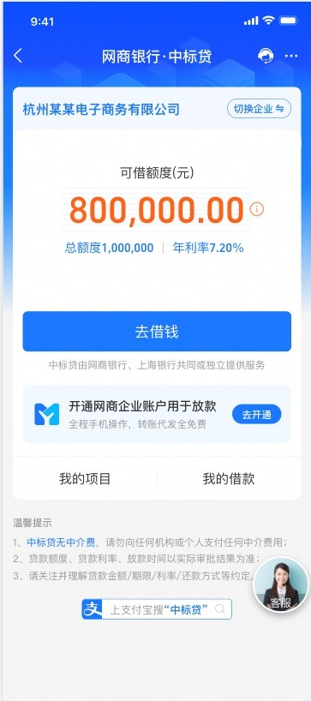

情况二：若数据不足，需要补充或补充税务信息。
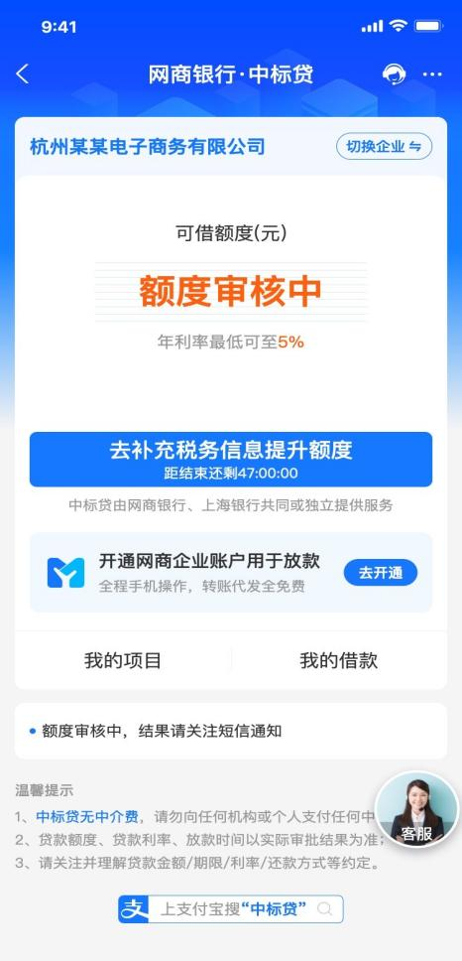

情况三：可能因个人和企业征信、逾期、涉诉等原因导致企业不准入。若法人名下有其他企业也有中标项目，也可切换企业重新申请。
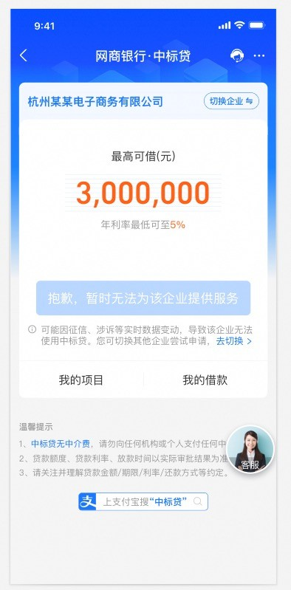

八、开户
8.1开户入口。
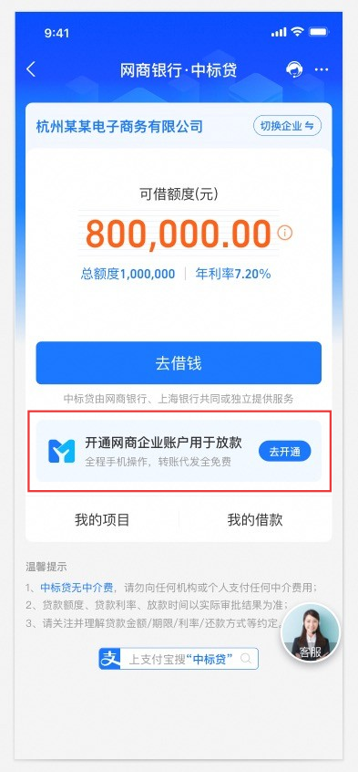
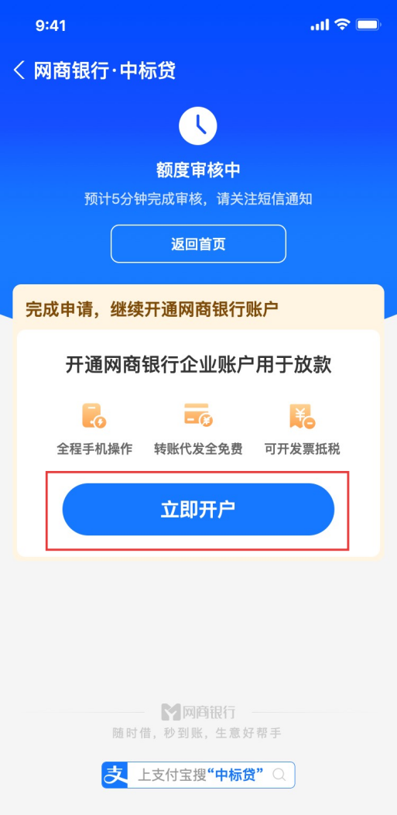

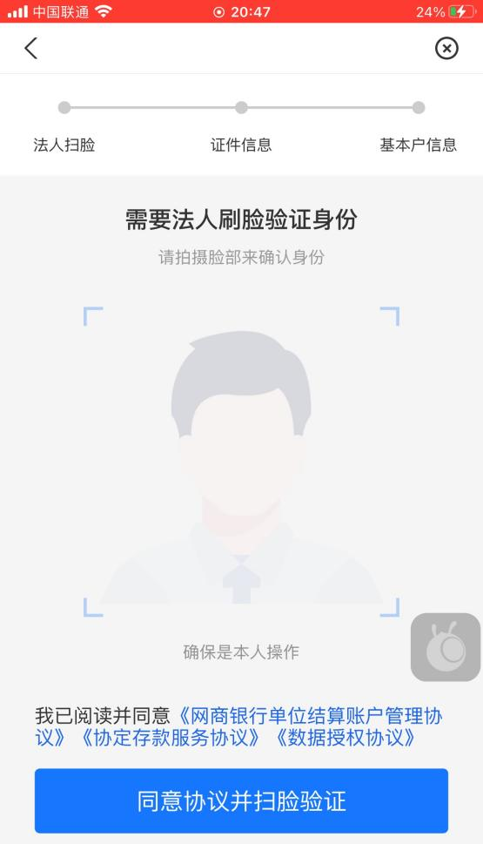
8.2法人扫脸认证。

8.3选择需开户的企业，上传营业执照和法人身份证。

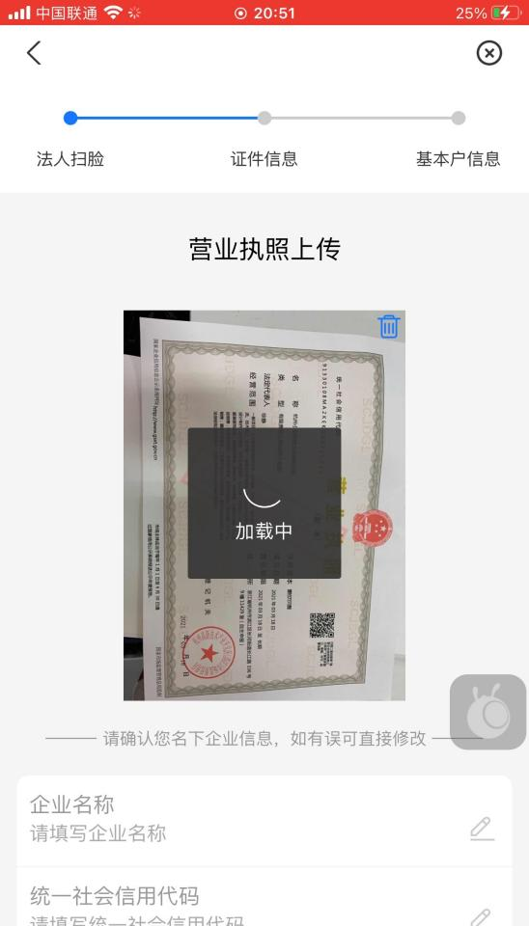

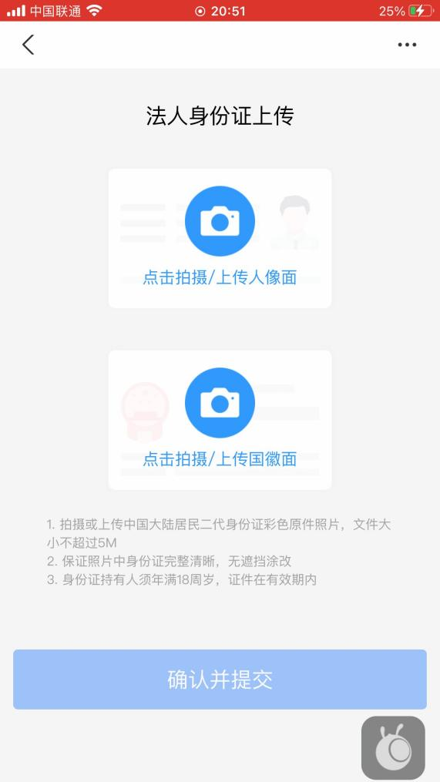

8.4确认企业信息，核对基本户。

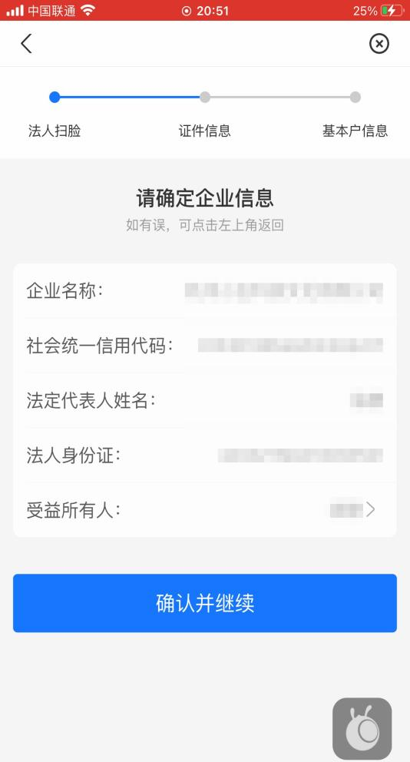
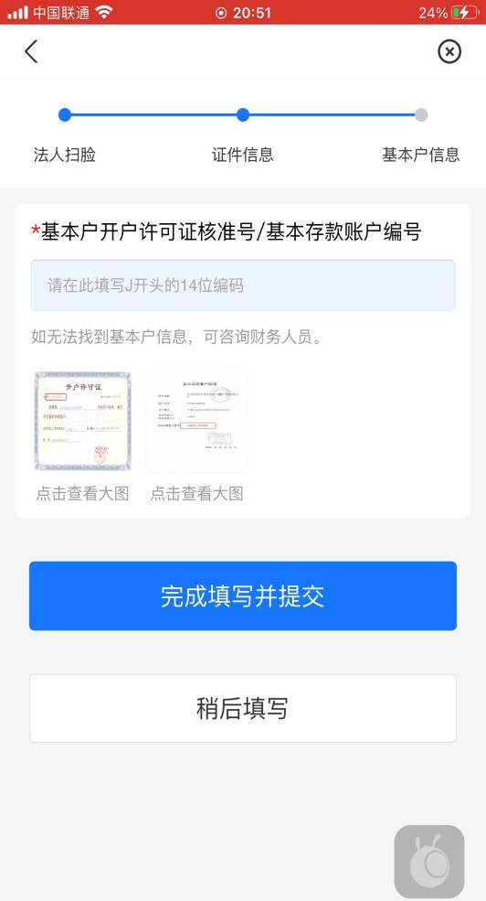

8.58.5等待审核结果。
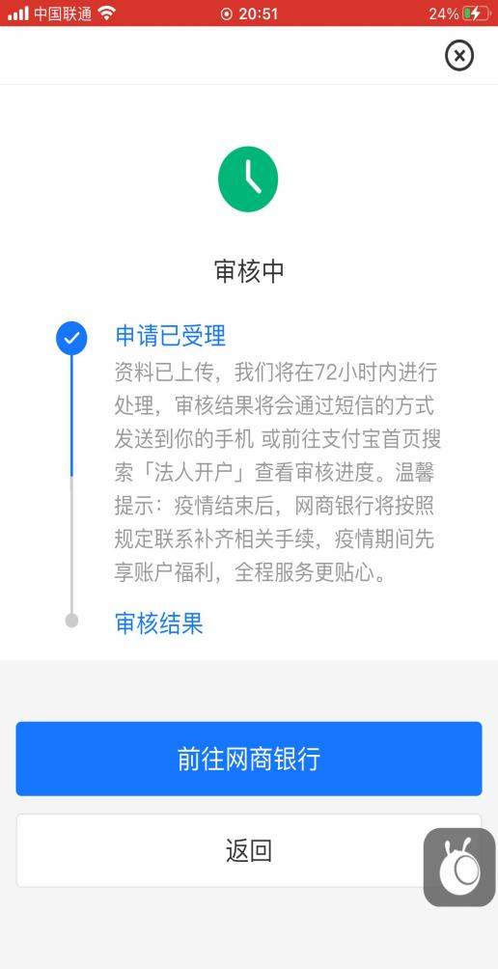

九、用款
9.1开户成功后即可提款使用，首页点击去借钱。
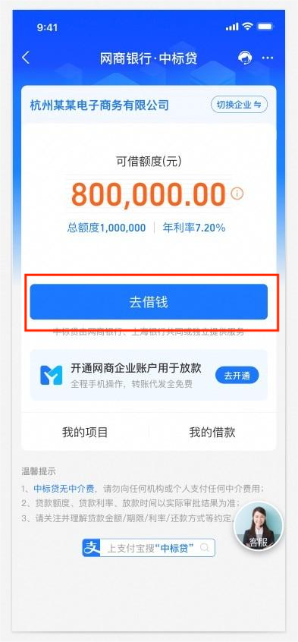

9.2输入支用金额。
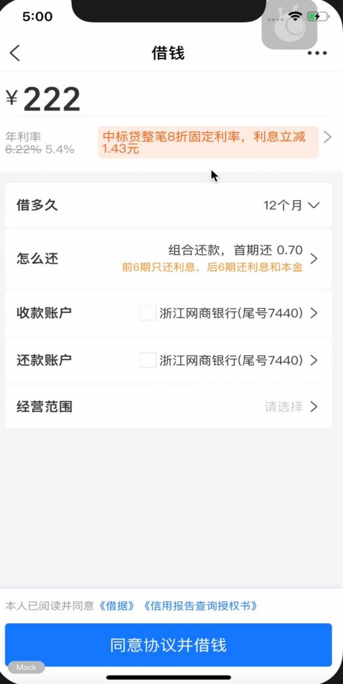

9.3提交借款，阅读借据。
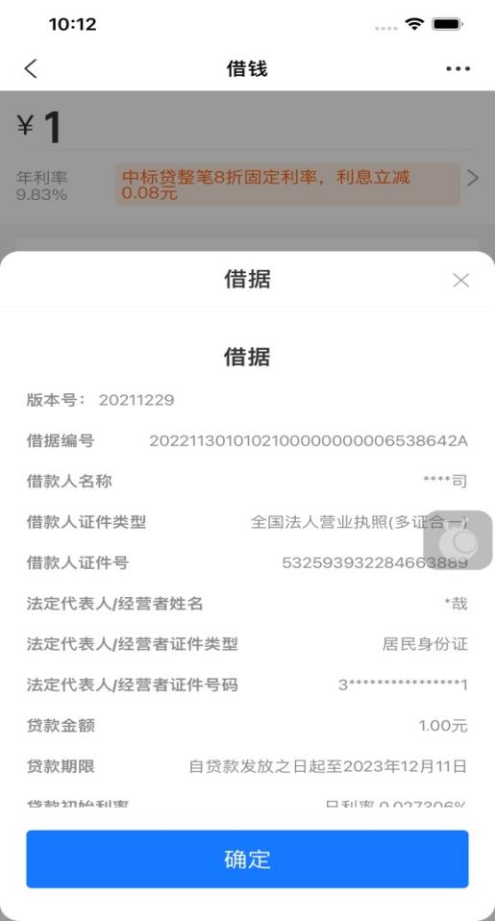

9.4扫脸后进入结果页。
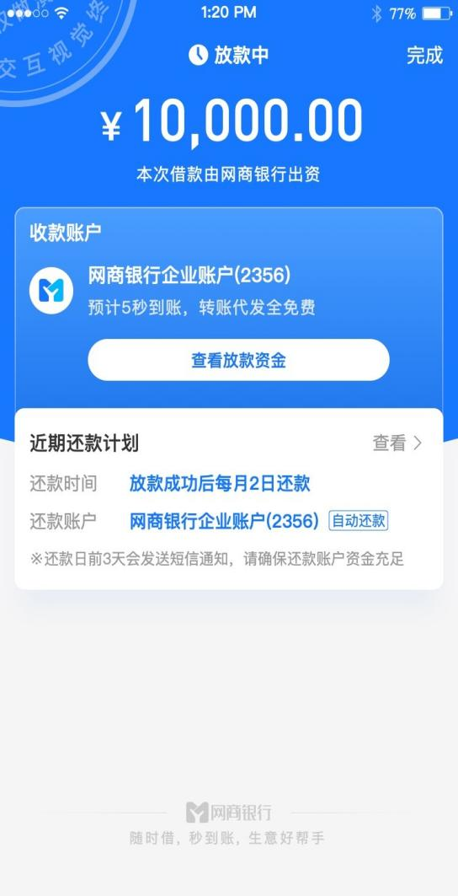

9.5网商企业账户查看到账
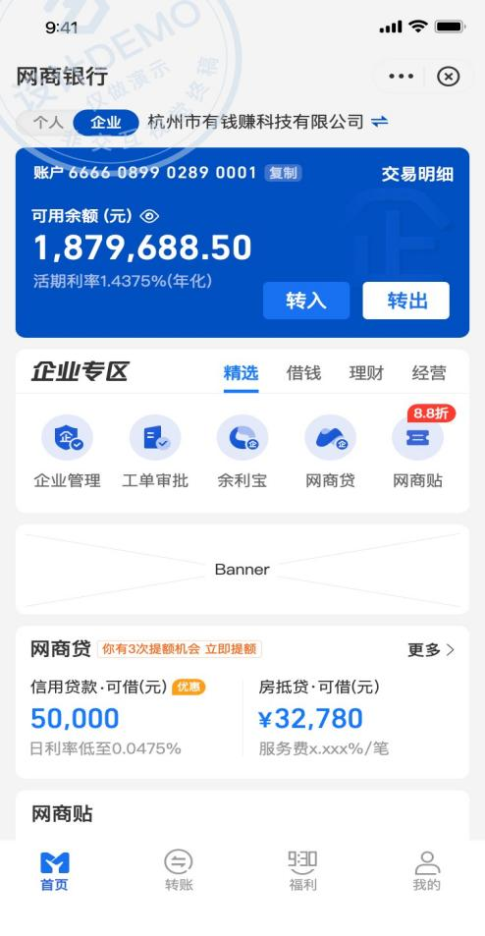

十、还款
10.1 首页进入我的借款。
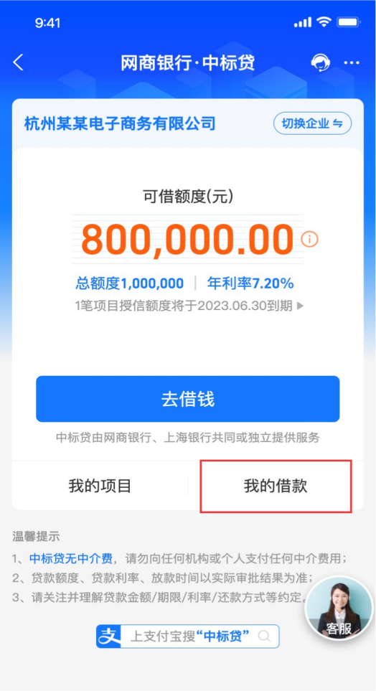

10.2 查看还款计划及还款记录。在还款日之前保证网商 银行企业账户资金充足， 还款日自动扣款
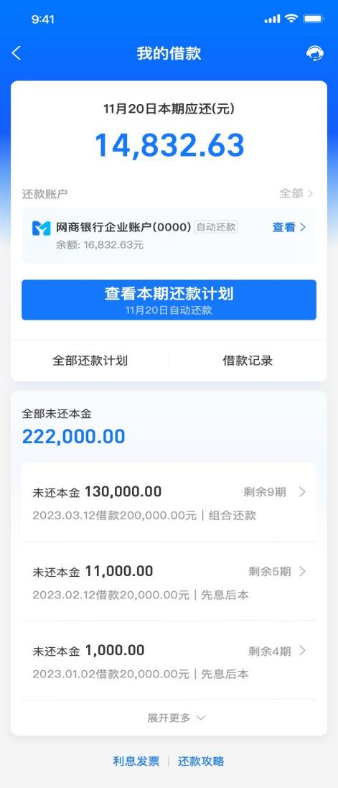
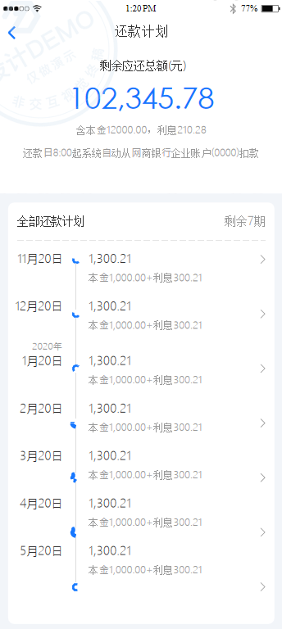
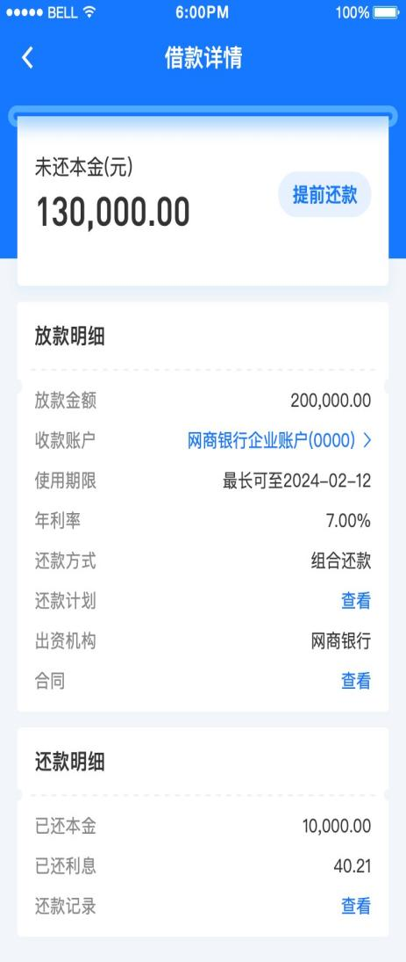
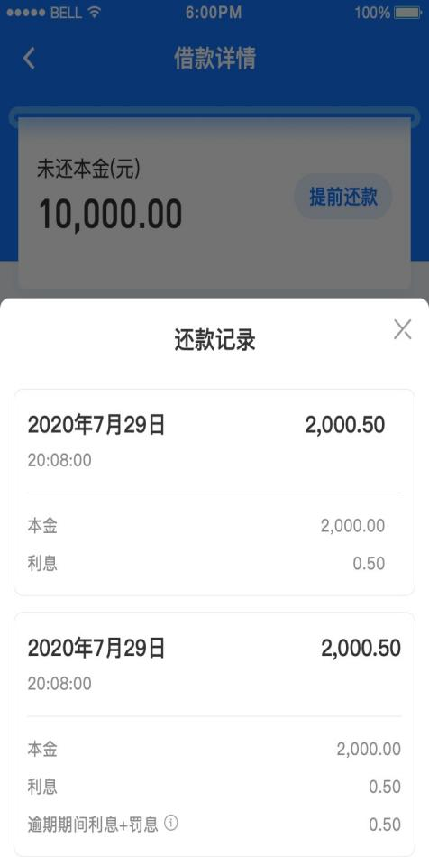
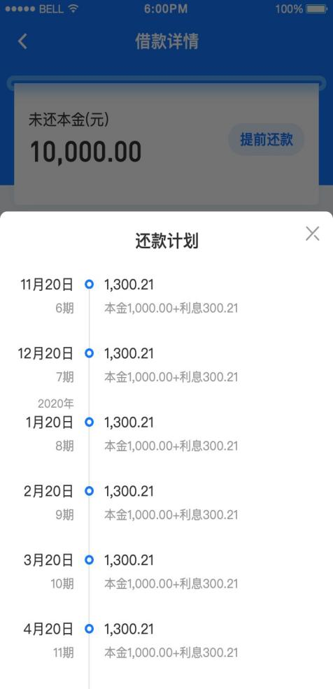

10.3 提前还款。

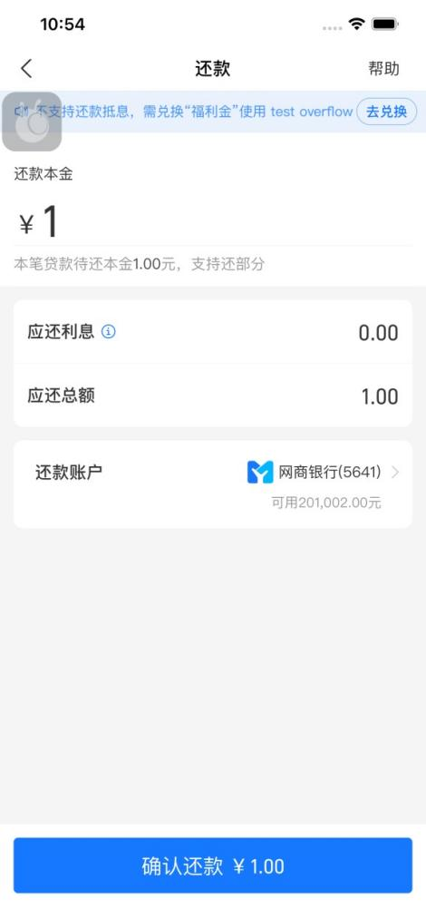
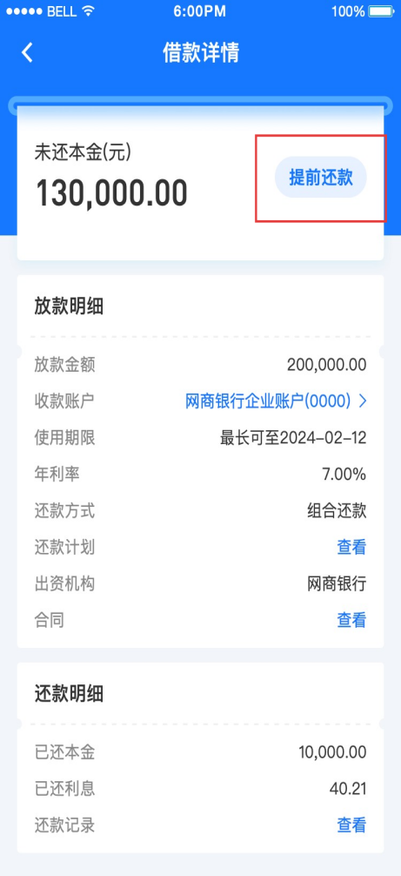

十一、客服
10.1浙建采客服




平台供应链金融专属电话：0571-87198985。

10.2网商银行客服，法人拨打客服热线进行咨询：95188-3-2。
